Instalando pacotes globais

. Um pacote global não fica salvo na pasta node_modules do projeto;

. Ele fica salvo no computador do usuário;

. A vantagem é que podemos acessá-lo em qualquer local via terminal;

. Utilizamos a flag -g em node install;

. Vamos ver na prática!

Em Node.js, os pacotes globais são módulos ou bibliotecas que podem ser instalados globalmente no sistema, em oposição às dependências locais que são instaladas em um projeto Node.js específico. Pacotes globais são úteis para fornecer utilitários ou ferramentas de linha de comando que podem ser acessados de qualquer lugar do sistema, independentemente do diretório de trabalho atual.

Aqui estão os passos básicos para instalar e usar pacotes globais em Node.js:

**1. Instalando um Pacote Globalmente:**
Para instalar um pacote globalmente, você pode usar o comando `npm install -g` seguido do nome do pacote. Por exemplo, para instalar o pacote `nodemon`, você pode fazer o seguinte:

```
npm install -g nodemon
```

Isso instalará o pacote `nodemon` globalmente no seu sistema, permitindo que você o utilize em qualquer projeto Node.js.

**2. Utilizando Pacotes Globais:**
Uma vez que um pacote global está instalado, você pode usá-lo em qualquer lugar do seu sistema. Normalmente, esses pacotes fornecem ferramentas de linha de comando que podem ser executadas no terminal. Por exemplo, após a instalação do `nodemon`, você pode usá-lo para reiniciar automaticamente um servidor Node.js sempre que um arquivo é alterado:

```
nodemon server.js
```

O comando acima iniciará o servidor e monitorará as mudanças nos arquivos do projeto, reiniciando-o automaticamente quando necessário.

**3. Verificando Pacotes Globais:**
Para verificar quais pacotes globais estão instalados no seu sistema, você pode usar o seguinte comando:

```
npm ls -g --depth=0
```

Isso listará os pacotes globais instalados no seu sistema.

**4. Desinstalando Pacotes Globais:**
Para desinstalar um pacote global, você pode usar o comando `npm uninstall -g` seguido do nome do pacote. Por exemplo:

```
npm uninstall -g nodemon
```

Isso removerá o pacote `nodemon` do seu sistema globalmente.

É importante observar que, embora os pacotes globais sejam convenientes para ferramentas de linha de comando, eles podem causar conflitos ou problemas de compatibilidade se você tiver várias versões do mesmo pacote globalmente instaladas. Portanto, é uma prática recomendada usar dependências locais (definidas em `package.json`) sempre que possível em projetos Node.js para garantir que as versões corretas das dependências sejam usadas em cada projeto. Pacotes globais devem ser reservados para casos em que é necessário ter uma ferramenta acessível em todo o sistema.

Vamos primeiro criar o arquivo .json de forma rápida:

npm init -y

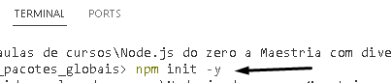

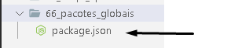

Agora vamos instalar o lodash de forma global:

npm install -g lodash

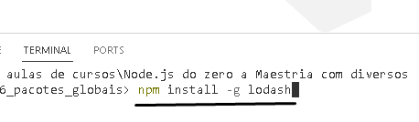

Ao abrir o package.json podemos notar que o lodash não vai estar la:

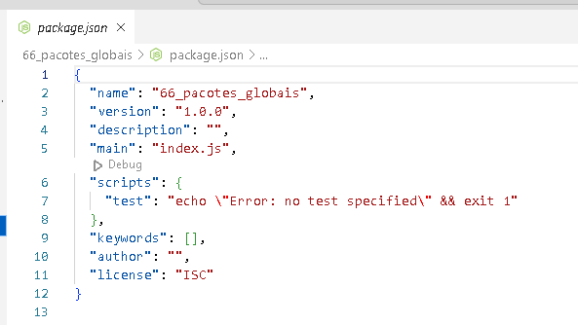

Vamos criar um index.js para usar o lodash:

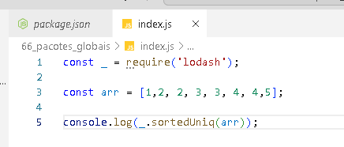

No caso do lodash para usá-lo, temos que usar o comando no terminal:

npm link lodash

npm link lodash, o que significa que você deseja criar uma ligação simbólica entre o pacote global lodash e um projeto local.

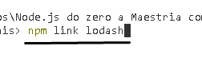

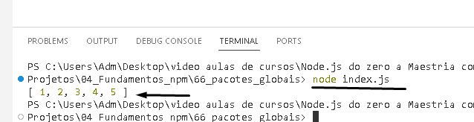

Explicando o código:

Este código Node.js utiliza a biblioteca `lodash` para realizar uma operação chamada `sortedUniq` em um array e, em seguida, exibe o resultado no console. Vou explicar cada parte do código:

1. `const _ = require('lodash');`: Isso importa a biblioteca `lodash` e atribui o seu valor a uma variável `_`. A biblioteca `lodash` é uma popular biblioteca de utilitários que fornece funções úteis para manipulação de arrays, objetos, strings e muito mais.

2. `const arr = [1, 2, 2, 3, 3, 4, 4, 5];`: Isso cria uma variável `arr` e a inicializa com um array de números inteiros. Este array contém elementos duplicados, como os números 2, 3 e 4 aparecendo mais de uma vez.

3. `console.log(_.sortedUniq(arr));`: Esta linha chama a função `sortedUniq` da biblioteca `lodash` com o array `arr` como argumento e exibe o resultado no console.

- `_.sortedUniq(arr)` retorna um novo array com os elementos únicos do array de entrada `arr`, mas também garante que os elementos no array resultante estejam em ordem crescente.

Portanto, o resultado será um array contendo os elementos únicos do array `arr` e ordenados em ordem crescente. No caso do seu array de entrada, `[1, 2, 2, 3, 3, 4, 4, 5]`, o resultado seria `[1, 2, 3, 4, 5]`. Os elementos duplicados foram removidos, e os elementos únicos foram classificados em ordem crescente.

Quando você executa esse código em um ambiente Node.js, a saída no console será:

```
[ 1, 2, 3, 4, 5 ]
```

Isso mostra o array resultante após a aplicação da função `sortedUniq` no array de entrada `arr`.

